Заседание семинара «Труды и дни Александра Солженицына»: к 30-летию возвращения писателя из изгнания
29 мая 2024 года в Музее-квартире Александра Солженицына на Тверской прошел семинар, посвященный возвращению писателя в Россию в 1994 году.
27 мая 1994 года писатель прилетел из Анкориджа во Владивосток, и это стало первым узлом его возвращения из 20-летнего изгнания. Причиной высылки Солженицына из СССР в 1974 году стала публикация книги «Архипелаг ГУЛАГ», и условием возврата писателя было издание этого произведения на родине. Солженицын говорил так: «“Архипелаг” — причина моей высылки. За тайное чтение “Архипелага” людей сажали в тюрьмы. “Архипелаг” — пронижет Перестройку разящим светом: хотят действительных перемен — или только подмалёвку. <…> Если мне возвращаться в советское печатание — то полосой калёного железа, “Архипелагом”».
Первый набор избранных глав «Архипелага ГУЛАГа» был сделан в журнале «Новый мир» в 1989 году. Упорная работа главного редактора Сергея Павловича Залыгина была поддержана Союзом советских писателей, принявшим постановление печатать «Архипелаг…».
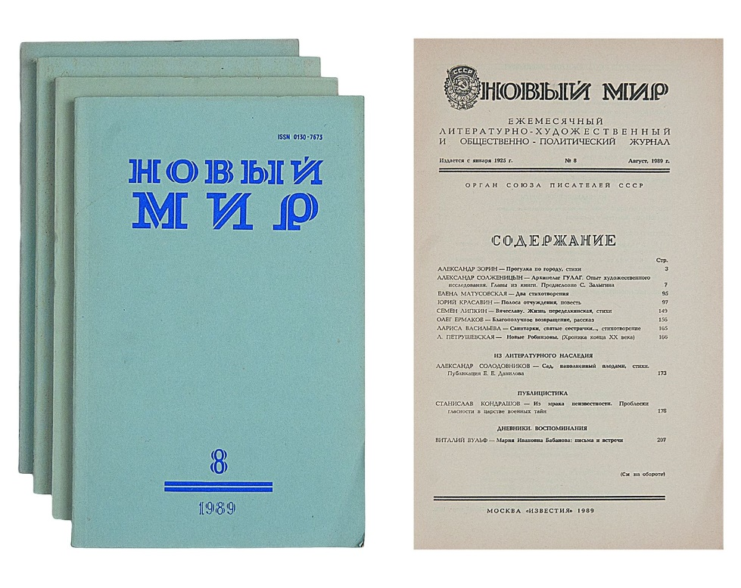
Лишь 17 сентября 1991 года генеральный прокурор СССР объявил о прекращении уголовного дела, возбужденного против Солженицына в 1974 году, «за отсутствием состава преступления».
Перед писателем и его семьей встал вопрос о том, как возвращаться на Родину. Своими воспоминаниями об этой истории поделился ее участник Николай Андреевич Тюрин, д.ф.н., профессор РАН. Его увлекательный и живой рассказ был посвящен деталям подготовки семьи писателя к возврату домой, сборке огромного архива, транспортировке ценнейших рукописей через океан, подробностям встречи Солженицына в Магадане, Владивостоке, Хабаровске и других городах. Отдельный аспект, затронутый Н.А. Тюриным, касался особенностей журналистской этики. Особый интерес у слушателей вызвал рассказ о встречах Солженицына с людьми в библиотеках, в учебных заведениях, во время прогулок по улицам. Писателя, приехавшего разделить со своими соотечественниками испытания нового исторического периода, интересовало, в первую очередь то, как люди живут, сколько получают за работу, каковы их ежедневные расходы и как обстоит дело в сфере медицины, образования, науки. Солженицын подчеркивал, что, несмотря на трудности, переживаемые страной в 1990-е годы, необходимо обращать внимание на нравственную и духовную составляющие жизни, — с гнилым дуплом дерево не стоит.
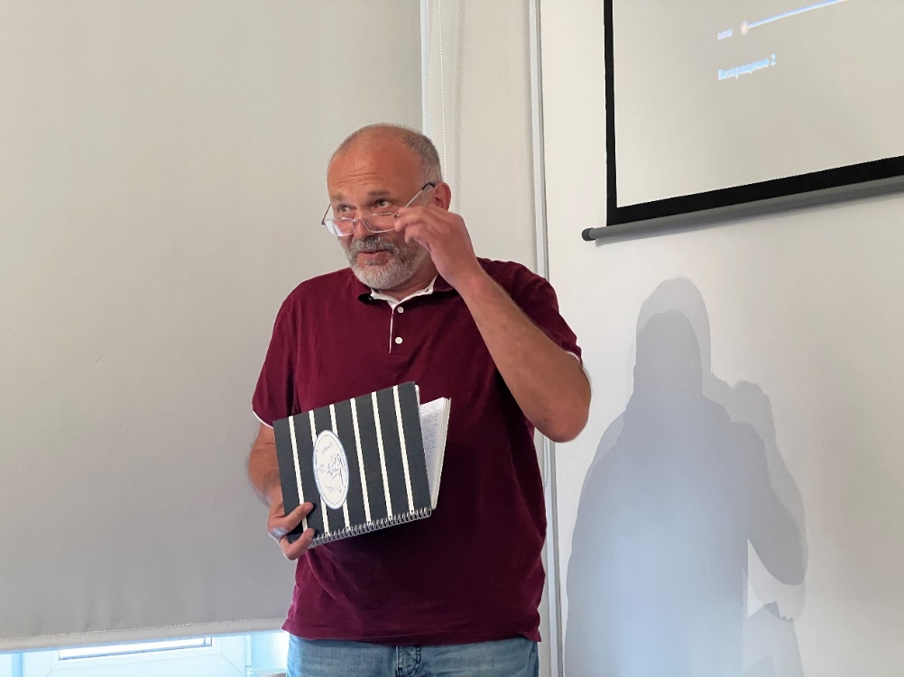
Дополнение о пребывании Солженицына в Благовещенске во время путешествия сделал физик Александр Андреевич Матвеенков, сопровождавший писателя в те дни.
Заключительное сообщение сделала Лариса Константиновна Алексеева, к.и.н., заведующая сектором изобразительных фондов Государственного литературного музея. Она рассказала об открывшейся 15 мая 2024 года во Владивостоке в Государственном объединённом музее-заповеднике истории Дальнего Востока имени В.К. Арсеньева выставке «Александр Солженицын. Путь домой». Л.К. Алексеева принимала участие в разработке концепции выставки и в монтаже экспонатов. Она поделилась пережитыми эмоциями и впечатлениями от работы и получившегося результата, выразив отдельную благодарность художнику проекта Василию Корнееву, разработавшему оригинальную и современную экспозицию.
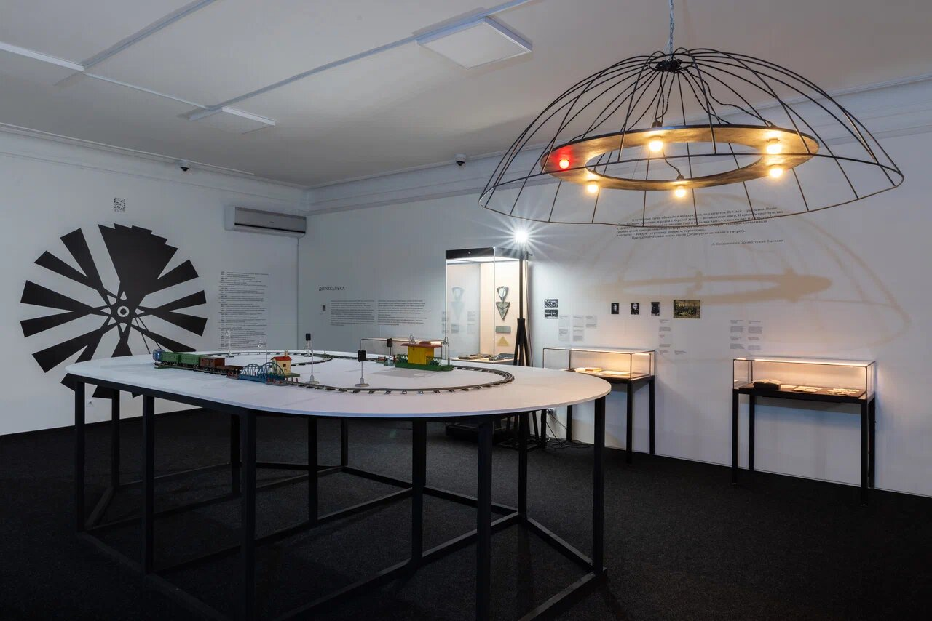
Этот семинар был заключительным в текущем плодотворном рабочем сезоне. С нетерпением ждем новых сообщений и встреч осенью 2024 года!

Угодило зёрнышко… // Новый мир. 2003. № 11. С. 42.

